1.某化合物分子式C₈H₈O，试根据其红外光谱图，推测其结构。
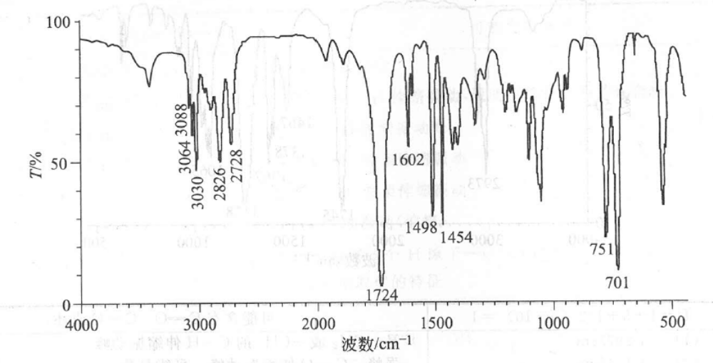
2.某化合物分子式C₄H₈O，试根据其红外光谱图，推测其结构。
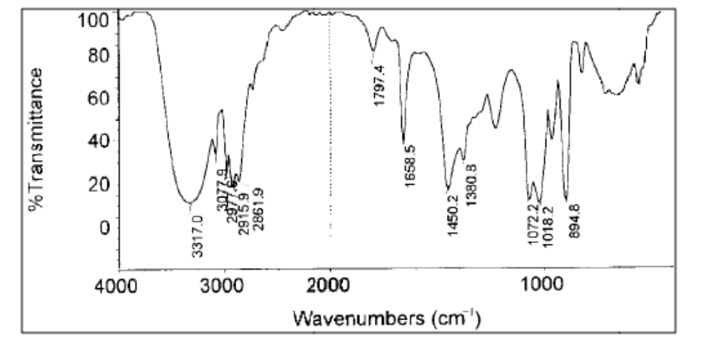
3.某化合物分子式C₃H₇NO₂，试根据其红外光谱图，推测其结构。

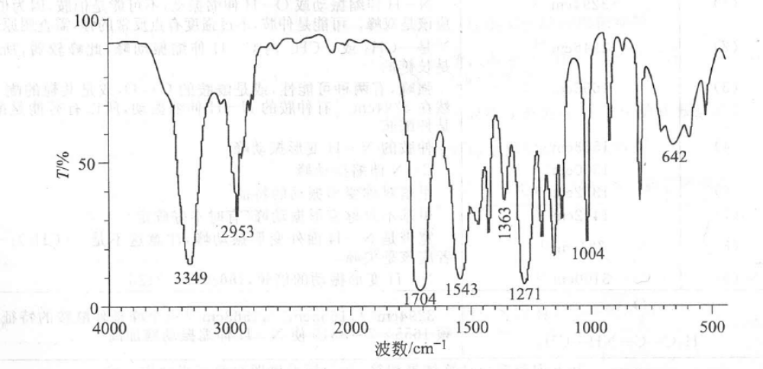
4.某化合物分子式C₈H₆，试根据其红外光谱图，推测其结构。
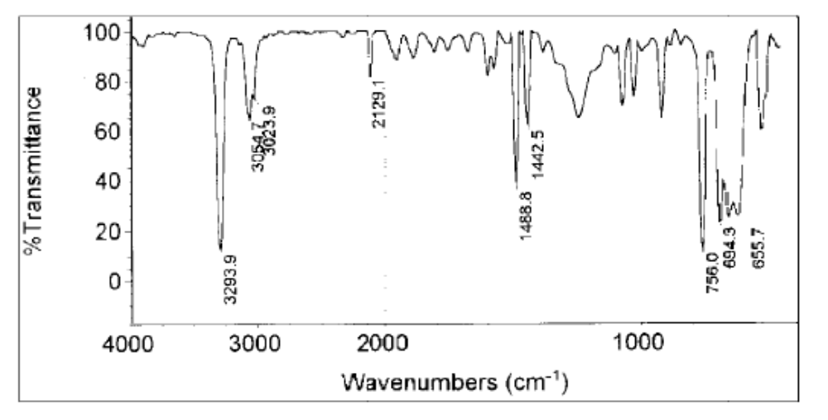
5.某化合物分子式C₈H₁₁N，试根据其红外光谱图，推测其结构。
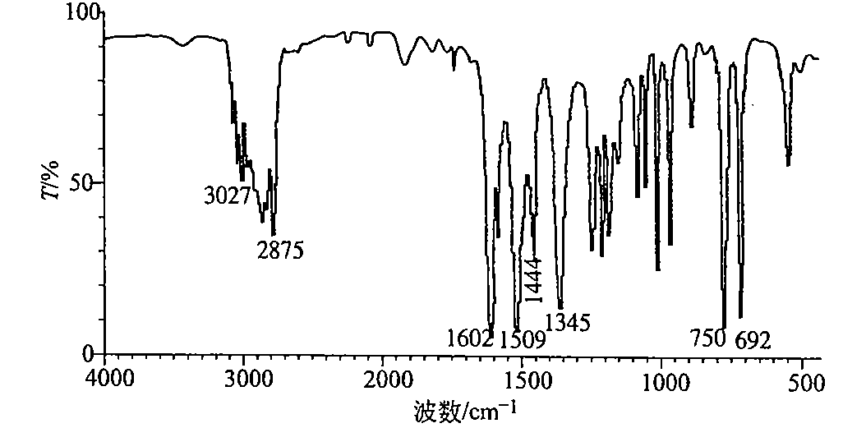
6.某化合物分子式C₈H₉NO，试根据其红外光谱图，推测其结构。
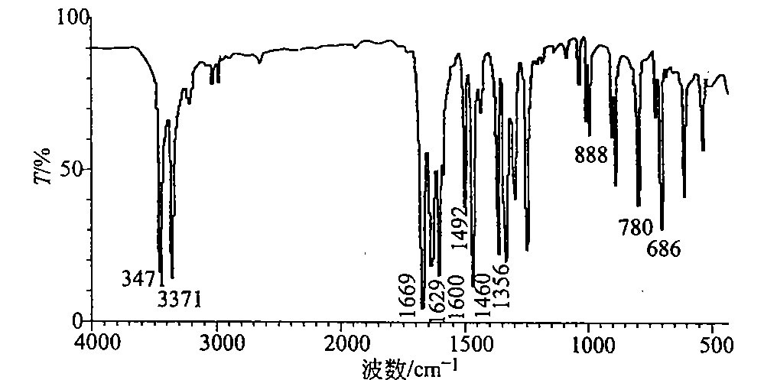

7.某化合物分子式C₈H₉NO，试根据其红外光谱图，推测其结构。
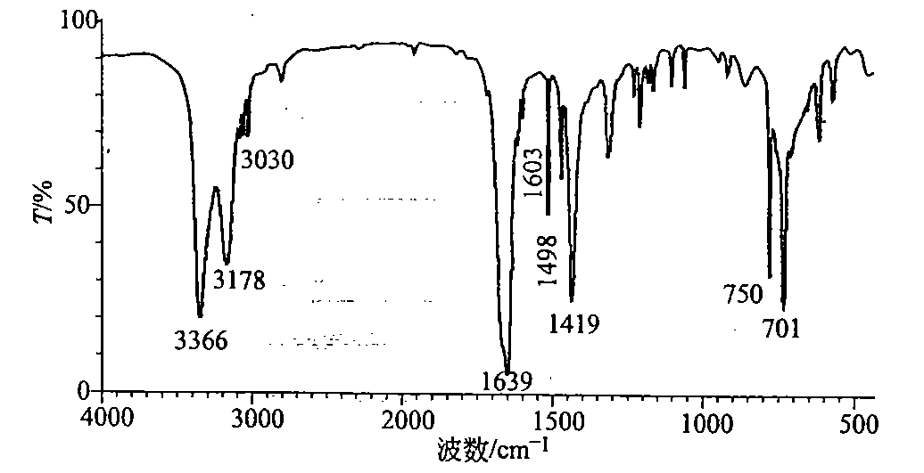
8.某化合物分子式C₈H₇NO，试根据其红外光谱图，推测其结构。
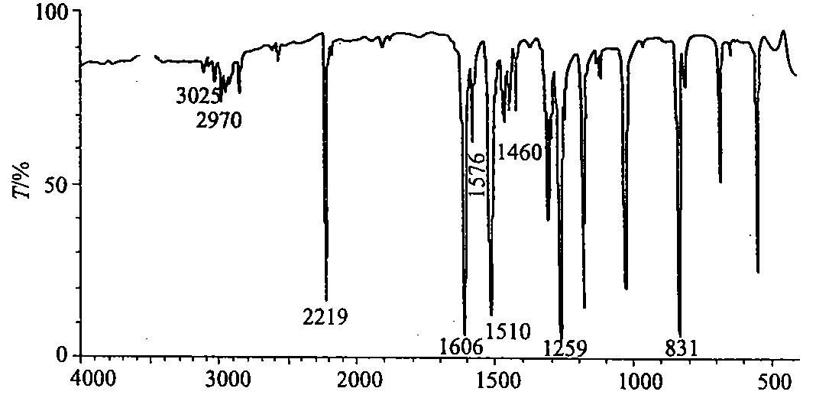
9.分子式为C₇H₉NO的红外光谱图，其盐酸盐的红外光谱图中，铵谱带与C-H伸缩振动谱带分离较好，试推导该化合物的结构。

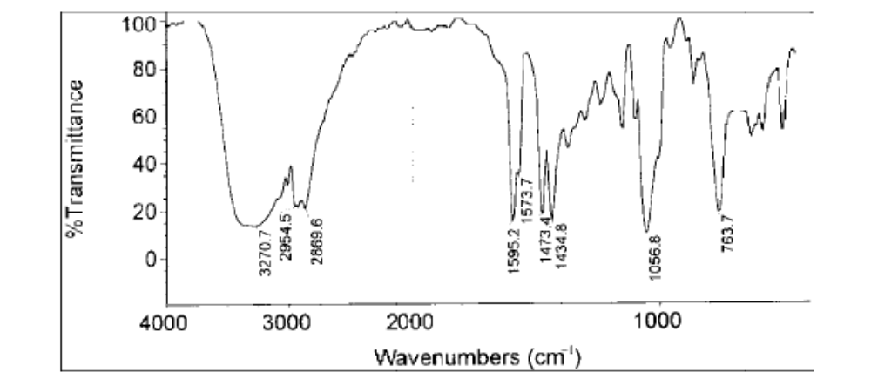
10.某化合物分子式C₉H₁₂，试根据其红外光谱图，推测其结构。
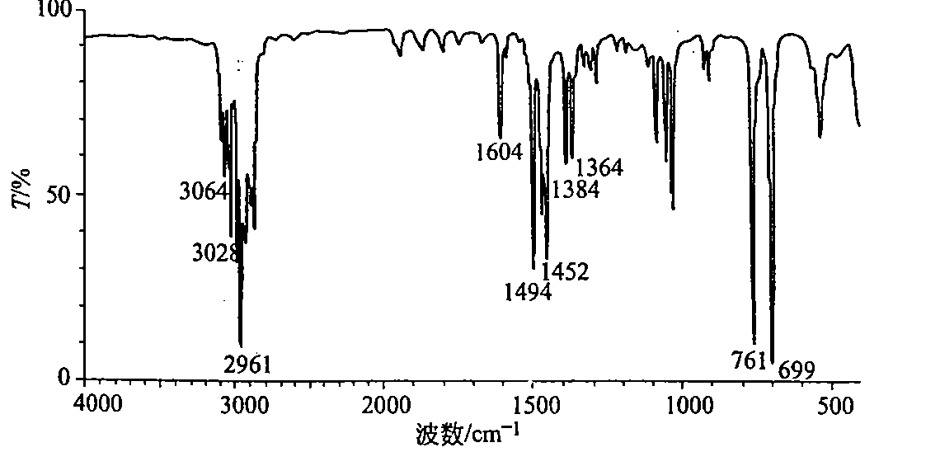
11.某化合物分子式C₈H₇N，试根据其红外光谱图，推测其结构。
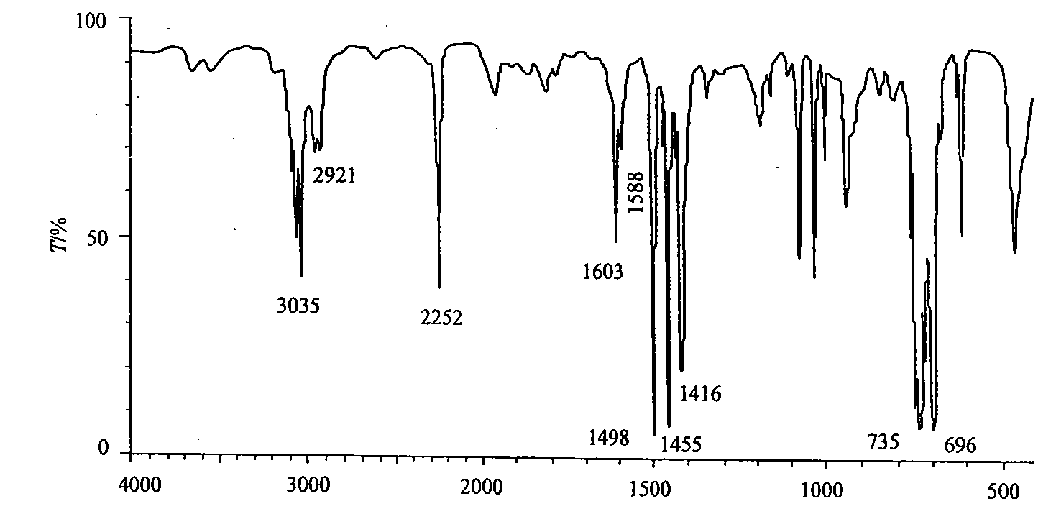
12.某化合物分子式C₈H₈O₂，试根据其红外光谱图，推测其结构。
